**Konkurs Wiedzy o Anglii im. prof. Krystyny Płachty**

**2025**

Pytania w tegorocznej edycji Konkursu Wiedzy o Anglii dotyczyć będą okresu 1901 – 1952, obejmującego panowanie Edwarda VII, Jerzego V, Edwarda VIII oraz Jerzego VI – ojca niedawno zmarłej królowej Elżbiety II. Były to niespokojne czasy wielu zmian społecznych, politycznych i ekonomicznych, dwóch wojen światowych i powolnego powrotu do spokojnego życia w nowej, powojennej rzeczywistości…

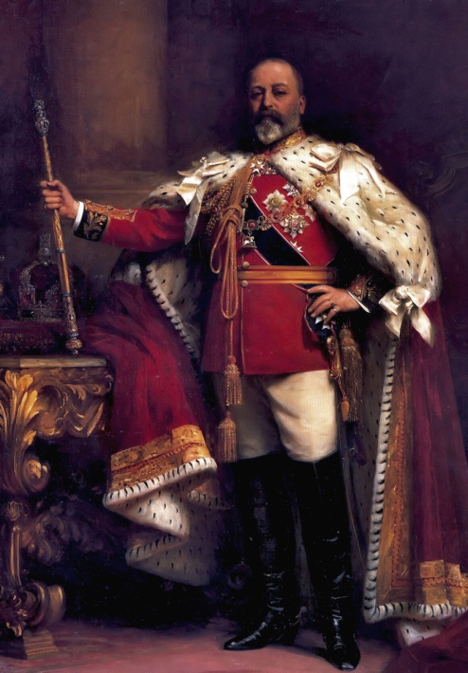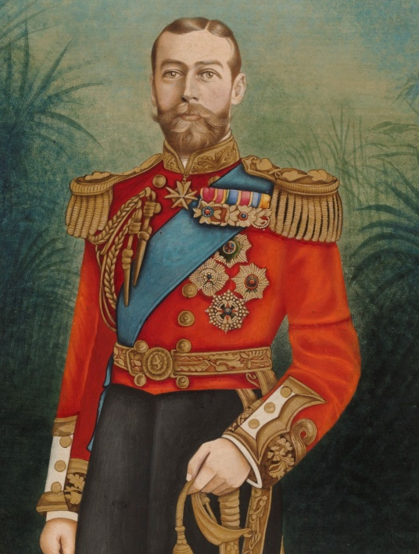

**Edward VII** **George V**

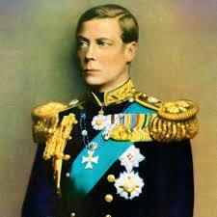 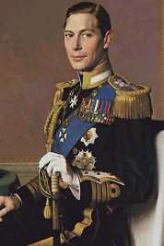

**Edward VIII** **George VI**

**Pytania konkursowe dotyczyć będą**:

**Historia:** (prof. Janusz Podwika)

**monarchowie i premierzy**

1. Edward VII (1901 – 1910)  
2. Jerzy V (1910 – 1936)  
3. Edward VIII (1936)  
4. Jerzy VI (1936 – 1952)  
5. Arthur Balfour  
6. David Lloyd George  
7. Neville Chamberlain  
8. Winston Churchill

*Bibliografia: strony wikipedii*

**Literatura:** (prof. Violetta Marzec)

Virginia Woolf: *Mrs. Dalloway; To the Lighthouse*

Graham Greene: *The Power and the Glory; The Heart of the Matter; The End of the Affair*

Edward Morgan Forster: *A Room with a View; A Passage to India; Howard’s End*

George Orwell: *Animal Farm; 1984*

Thomas Stearns Eliot: *Murder in the Cathedral; The Family Reunion; The Cocktail Party*

Clive Staples Lewis: *The Lion, the Witch and the Wardrobe; Prince Caspian*

Alan Alexander Milne: *Winnie-the-Pooh; The House at Pooh Corner*

**Należy znać** polskie tłumaczenia oryginalnych tytułów, życiorys autora, imiona i nazwiska głównych postaci (w wersji polskiej i angielskiej), tematykę i zarys fabuły utworu, oraz czy był sfilmowany (reżyser / zdjęcia). W finale konkursu pytania będą ilustrowane zdjęciami / rysunkami z filmów lub książek. (*info: Wikipedia*)

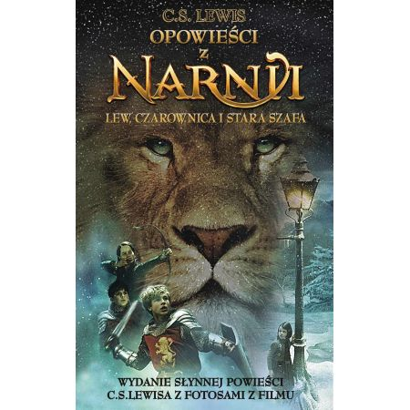

**Historia sztuki:** (prof. Tomasz Tisończyk)

**Sztuki plastyczne w latach 1901-1952**

Sztukę początków XX w. w Anglii reprezentują malarze postimpresjonistyczni tacy jak np. **Duncan Grant czy Vanessa Bell** – artyści skupieni wokół słynnej **Grupy Bloomsbury**. W pierwszej dekadzie XX w. powstaje również kierunek artystyczny zwany **wortycyzmem** – był to kierunek awangardowej sztuki reprezentowany przez takich artystów jak np. **Roger Fry, Jacop Epstein, Wyndham Lewis czy Jessica S. Dismorr.** Ciekawym zjawiskiem okresu międzywojennego jest twórczość artystyczna grupy **„The Seven and Five Society”** oraz ugrupowania **„Unit One” (np. Paul Nash, Ben Nicholson, John Amstrong, Edward Burra).** Światową sławę wysokiej klasy artystów uzyskali angielscy rzeźbiarze, tacy jak **Henry Moore, Frank Dobson czy Barbara Hepworth.**

Powoli do życia budzi się w Anglii także architektura modernistyczna. Początki tej architektury to działalność głównie artystów-imigrantów, np. **Bertholda Lubetkina**. Do czołowych przedstawicieli architektury I poł. XX w. zaliczyć należy także np. **Ove Arupa, sir Johna Leslie Martina, Edwina Maxwella Fry’a czy Alison i Petera Smithsonów.**

